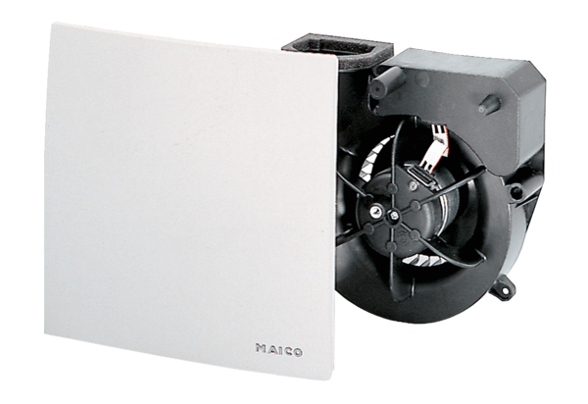Вентиляторный узел ER 100Комплект поставки: 1 штукАссортимент: B
Номер артикула: 0084.0130Изготовитель: MAICO

